Vastenavond
Martien van Asseldonk
27 november 2014
Deze gegevens mogen gebruikt worden onder verwijzing naar: Martien van Asseldonk, www.oudzijtaart.nl

Vastenavond was de laatste dag voor de vasten, ofwel de dinsdag voor aswoensdag.

Dominee Hanewinckel schreef rond 1800:

Men rijd op veele dorpen op vastenavond de gans. Eene leevendige gans, welkers hals met zeep besmeerd word, wordt met de pooten aan een touw, het geen zoo hoog gespannen is, dat er een man te paard onder door kan rijden, gehangen. Men rijd dan, veeltijds half dronken, er onder door, en tracht den kop van den gans af te trekken, en wien dit gelukt, die heeft de gans. Dit is een teken van groe wreedheid, want hoe meer de arme gans schreeuwt. hoe langer zij gemarteld word, hoe grootere vreugde en genoegen voor de aanschouwers. Men smeert den hals met zeep, op dat het ongelukkige dier zoo veel te langer te lijden heeft, want dan kan men de kop niet wel vast houden.

Gerard Rooijakkers voegde daar aan toe:

In 1656 verboden de schepenen van Oirschot ‘aen alle jonge gesellen ende lieden in de vastenavondtdaeghen, ’t sij voor of naer, te rijden oft te trecken met perden te werpen oft met clijpelen te slaen eenige gansen, haenen oft hinnen’.

Omstreeks 1800 was het gansrijden nog in veel Mierijse plaatsen gebruikelijk.Men spande tussen twee bomen een touw, waaraan een levende gans met de knop naar benden opgehangen werd. De hals van de vogel was ingemeerd mer zeep. Ruiters reden om de beurt onder het touw door en probeerden de gans bij de kop te pakken en deze eraf te rukken.

In Den Bosch werden reeds in 1530 bepalingen uitgevaardigd om ‘niet te gaen mommen’en ‘met gemaelde aengesichten’ te lopen of in het openbaar, zonder toestemming, muziek te maken. In 1565 aangevuld met het verbod om aanzienlijke personen te bespotten of in klerikale kleding over straat te lopen.

Op vastenavond werden de welgestelden en soms ook vreemde passanten áangezongen’. Hierbij gingen de jongens voor een persoon staan en eisten geld.

Vastenavond in Veghel

De oudste vermelding van vastavond in Veghel vonden we in de rekening van de hoogschout van 24 juni 1478 tot 22 april 1479:

- van Melys van Binderen poirter tot Bruessel ende Henricke van Binderen synen sone die tot Vechel dootgeslaghen hebben eenen geheeten Dries Henricks sone opten vastelavont lestleden van welken faite Melys voirscreven achtervolgende der Blyder Incompst heeft syne haeffelycke goede doen verborghen voir 31 rijns guldens ende en hadde die voirscreven Henrick negheene haeffelycke goede ende woenende met den voirscreven Melys syne vader ende also hier die voirscreven 31 rijns gulden

Er was dus gevochten op vastenavond, en waarschijnlijk was er vooraf ook gedronken.

Behalve gefeest werden in Veghel ook de kinderen getracteerd. Jan Everts, oud 66 jaar, verklaarde op 5-3-1594, over een bepaald huis:

- dat hy op eenen vastelavont (..)aldaer in huys heeft geweest doen hy ter scholen ginck, ende dat die personen die daer in woonden hem te eten gegeven hebben, ende de persoonen die dyer tyt daerin woonden hieten Willem Craen ende Marie zijn huysvrouw.

Dat moet zich rond 1528 afgespeeld hebben.

De Veghelse armrekening van 1653-1655 vermeldt het 'naer ouder gewoonte' tracteren van de schoolleerlingen:
- Te vastelavont doen de schoolingers teerden daert toe naer ouder gewoonte gegeven, 3-11-4
- Tot de schoolingers teeren verbacken 3 vaten rogge

Op de eerste consistoriale vergadering te Vechel op 20-5-1663 klaagt de kerkenraad over het optreden van de gilden op gildedagen, nieuwjaar, de mei-kermis en op vastenavond.

Voornementlijck is voorgestelt hoe dat van de paepsche gilden van St. Teunis, Geertruijdt, Katalijn en andere onverdraechlijcke ijdelheden geschieden, niet alleen op die gilde daegen, maer oick op eenige sondaegen daer ontrent, met op te trecken met haere vaendelen, scharpen, trommen, oock dickwils pijpen ende fiolen van ontrent dese kercke nae de paepsen huisen, ende dan soo wedercomen, daerna op de openbaere strate trommen, dansen, rasen ende tieren, selfs dickwils onder den godsdienst, oock droncken drincken etcetera, dan oock wat insolentie geschieden te nieuwe jaer, meij kermis, in sonderlyc te vastenavondt met gansen, hoenderen etcetera te moorden

Bernard van Dam uit Eerde schreef in de jaren 1950 en 1960 verschillende stukjes over het 'Oud-brabants dorpsleven'. Over vastenavond schrijft hij het volgende:

Voor ons, plattelandskinderen, was er wel een groot verschil tussen de begrippen Vastenavond en carnaval. Terwijl dit laatste woord op ons dorpke in een slechte reuk stond en tengevolge daarvan bijna nooit gebruikt werd, oefende het woord Vastenavond reeds vroeg een grote aantrekkingskracht op de dorpsjeugd. Waarom, is eigenlijk moeilijk uit te leggen. Het begrip vasten was wel onafscheidelijk aan Vastenavond verbonden, maar hierover maakten wij ons niet erg druk, want moeder zou wel zorgen dat wij ook tijdens de Vasten geen honger hoefden te lijden.

De carnavalswind die vanaf Den Bosch over onze dorpkes kwam gewaaid, zette onze verbeelding wel in werking, maar niet in die zin, dat men behoefte gevoelde de Bosschenaars in hun uitgaan en maskerades na te doen. En als ik dan nog naga dat het vooruitzicht op "spekstruif eten" wel iets aanlokkelijks had, maar toch niet in staat was ons wild en entusiast te maken, dan blijft er maar één ding over dat een verklaring kan geven van het waarom Vastenavond zo'n aantrekkingskracht op onze jeugdige verbeelding kon uitoefenen. En dat éne ding was de rommelpot!...

Ongeveer de hele dorpsjeugd ging rommelen en ook wij mochten meedoen. Reeds maanden tevoren had onze oudere broer gezorgd dat er een paar schone varkensblazen in de schouw hingen en onder hevige belangstelling verwerkte hij deze met behup van rietjes, touwtjes en n' importe welke vorm van potten tot het veel begeerde nuziekinstrument. De techniek van het rommelen was gauw bijgebracht als je er maar niet tegen opzaagt om zo royaal mogelijk in de handpalm te spuwen. Hadden we de slag beet, dan kon er uitgetrokken worden.

Maar we kegen van ons moeder orders mee! We mochten ons niet verkleden, geen maskers voor doen en uitsluitend aankloppen bij adressen die ons gegeven werden; dit in tegenstelling van een groot deel van de overige dorpsjeugd, die met eigengemaakte mombakkesen voor en in zo vies mogelijke lompen gehuld al schreeuwend en gekdoend, alle deuren, zowel van arm als van rijk, afliep om zoveel mogelijk bij elkaar te bedelen. Neen, dan gedroegen wij met ons clubje ons toch wel erg netjes, en behoorden de voor ons vaste adressen tot de wat men tegenwoordig zou noemen "betere" rommelclièntele! We waren dan ook de eninge die aan de pastorie durfden aanbellen en daar ook altijd succes hadden, mits we voor meneer Pastoor ons hele rommel-repertoire van

"Jan 't is vastenavond!
We komen niet thuis voor t' avond!"

enz. afwerkten. Dat was dan het meer of minder onschuldig kinder-rommelen, dat aan de deur met een cent of een appel, desnoods met een halfje kon worden afgekocht.

Maar die deur stond niet stil, want ook volwassenen kwamen in drommen af om te zien of er iets te halen was. De mulder had de week vóor Vastenavond een dikke 200 vat boekweit gemalen, zodat iedere boer boekweitmeel in huis had. Want met Vastenavond moest em zou er spekstruif komen, ook bij degenen die geen boekweit geteeld hadden en zij die zich niet schaamden te bedelen, trokken dus "den boer op". Vooral een buurtschap uit onze omgeving leverde talrijke "Vastenavond-schooiers", die met een zak op de rug, vaak brutaal als "den teensnijder van de heer van Jericho", deur voor deur afliepen om een schepje meel of een schijf spek. En zo moest de boer ook deze liefhebbers aan spekstruif helpen!

Spekstruif!! ik heb het al eens eerder geschreven, het summum van culinair genot voor de plattelander van vóór 1900! Als ze goed vet was pakte ze stevig aan en was er lekker bij! Het jongetje had het nog niet zo ver mis toen het in de catechismusles op de vraag van deken Van Miert z.g., wat het wel zou eten, als het in de hemel was, antwoordde: "Spekhouwskes, meneer den deken!" De croquante huisjes waarin de schijven spek gebakken waren! ... nou en of! ...

Bij overdadig werk is de zegwijze: "zo druk als de pan met Vastenavond!" zeer ad rem; want inderdaad, de pan hàd het druk! Moeder de vrouw moest tijdens die dagen er voor zorgen dat er minstens drie keer volop spekstruif was voor alle huisgenoten. En als er dochters in huis waren, die kennis hadden, kwamen dinsdagavond de vrijers op de spekstruif, welk bezoek dikwijls 'n druk en gezellig slot aan de Vastenavondviering maakte. Want voor die vrijers gold de ongeschreven wet, dat ze "de fles" moesten meebrengen, wilden ze aanspraak op een "welkom" maken. Nu ja!"Op 'n droogje" blijft zelfs een Vastenavond saai! En dan... zo'n borrel wekt de lachlust op, niet?

Al deze oude gebruiken zijn zo goed als verdwenen. De hoog-conjunctuur heeft op ons platteland ook de vastenavond verdreven en er carnaval voor in de plaats gebracht. Overal installeren dorpen met stads-allure zich Prinsen en Raden van Elf, met burgervaojers en veldwachters om de zaak nèt echt te maken. Voor de jeugd iedere avond bal en keuze in overdaad! En moeder thuis is van het werkzame spekstruifbakken af en heeft haar zorgen noch slechts te besteden aan een fijne chocolade-pudding met slagroom! ... Tja! wat zou vandaag-de-dag het ventje van deken Van Miert z.g. voor culinaire eisen stellen als het in de hemel aankomt?

Op de foto van links naar rechts: Martien, Peter en Willy van Asseldonk gaan op Vastenavond 1963 rond met de foekepot (ofwel rommelpot).

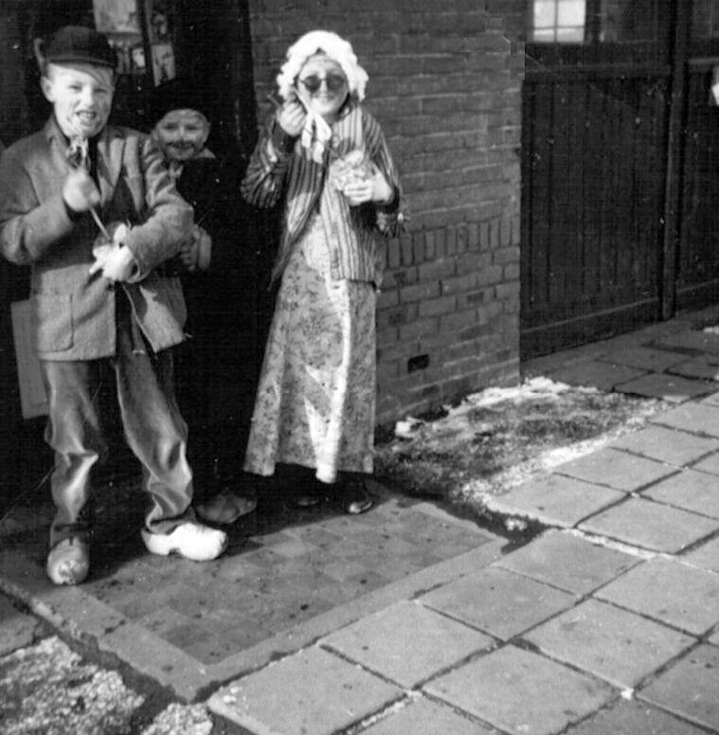

Bronnen: Resolutieboeken Veghel; notulen van de kerkenraad van Veghel, Frank. C. Meijneke, Op reis door de Meierij met Stephanus Hanewinckel. Voettochten en bespiegelingen van een dominee, 1789-1850 (Tilburg 2009), 202, 274, 317; Rooijakkers, G., Rituele Repertoires. Volkscultuur in oostelijk Noord-Brabant 1559-1853 (Nijmegen 1994), 395-414; Van Dam, Bernard, Oud-brabants dorpsleven. Wonen en werken op het Brabantse platteland (Eindhoven 1972) 210-213.

